Ćwiczenie: Pomiary ochrony przeciwporażeniowej (rezystancja uziemienia)

- Zapoznanie się z urządzeniami na stanowisku pomiarowym.
- Włączenie mierników i zapoznanie z interfejsem
- Ustawienia poszczególnych parametrów
- Wykonanie pomiarów oraz zapisanie pomiarów do tabel
- Przygotowanie przykładowego protokołu z wykonanych pomiarów rezystywności gruntu oraz rezystancji uziemienia metodą 3P/4P
- Test sprawdzający podlegający samoocenie (na zakończenie ćwiczeń)

- Na stanowisku pomiarowym znajdują mierniki MRU oraz MPI firmy SONEL:

- MRU
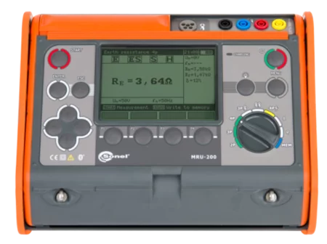
- MPI
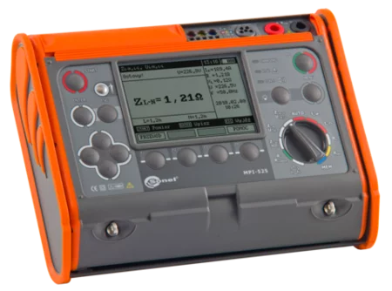

- Włączenie miernika
Aby włączyć miernik należy przytrzymać przez ok 3s przycisk załączający.

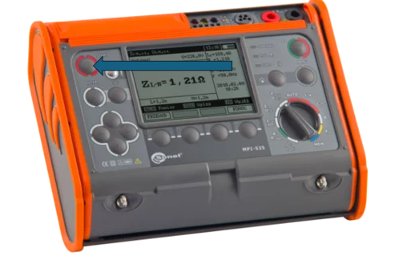
- Zapoznanie z interfejsem:

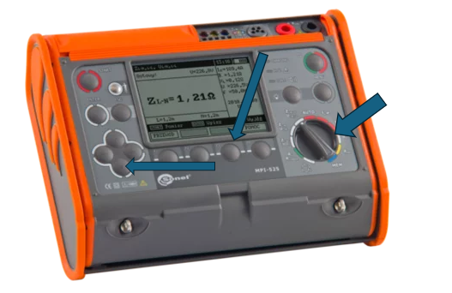

- Wykonanie pomiarów oraz zapisanie pomiarów do tabel.
Do wykonania pomiarów wykorzystany zostanie model słupa WN oraz zabudowa paneli fotowoltaicznych zlokalizowane na zewnątrz budynku.
W trakcie wykonywania pomiarów każde oddalenie się ze strefy pomiarowej należy bezwzględnie zgłosić prowadzącemu.

- Należy wykonać pomiary rezystywności gruntu w dwóch/trzech różnych miejscach oraz na trzech różnych głębokościach.
Wyniki pomiarów należy zapisać w tabeli nr 1.

- Należy wykonać pomiary rezystancji uziemienia słupa WN dla trzech układów uziemiających, odpowiednio łącząc poszczególne uziemienia.
Wyniki pomiarów należy zapisać w tabeli nr 2.
Pomiary wykonujemy w trzech różnych kierunkach pamiętając o sprawdzeniu ziemi odniesienia.

- Należy wykonać pomiary rezystancji uziemienia konstrukcji paneli fotowoltaicznych.
Wyniki pomiarów należy zapisać w tabeli nr 3.
Pomiary wykonujemy w trzech różnych kierunkach pamiętając o sprawdzeniu ziemi odniesienia.

- Tabele współczynników sezonowych:

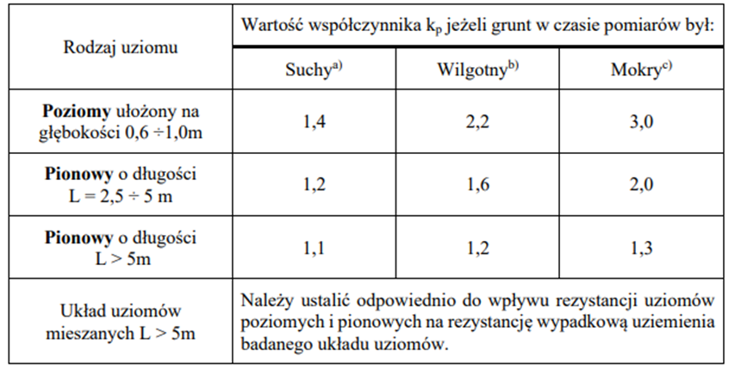
Tabela 1. Współczynniki sezonowych zmian zastępczej rezystywności gruntu

- Przygotowanie przykładowego protokołu z wykonanych pomiarów rezystancji uziemienia.

- Należy wykonać pomiary zgodnie ze wskazaniem prowadzącego, a następnie zapisać je do tabel pomiarowych. Wyniki pomiarów omówić z prowadzącym.

Tabela pomiarowa 1

Lp. | Pomiary rezystywności gruntu ρ
Lp. | Głębokość pomiaru | Miejsce 1 | Miejsce 2 | Miejsce 3
Lp. | Głębokość pomiaru | ρ[Ωm] | ρ[Ωm] | ρ[Ωm]
1
2
3

Tabela pomiarowa 2

Lp. | Pomiary rezystancji uziemienia
1 | Uziemienie odpięte | Pomiar 1 | Pomiar 2 | Pomiar 3
1 | Uziemienie odpięte | R[Ω] | R[Ω] | R[Ω]
2 | Podpięty 1 uziom | Pomiar 1 | Pomiar 2 | Pomiar 3
2 | Podpięty 1 uziom | R[Ω] | R[Ω] | R[Ω]
3 | Podpięte 2 uziomy | Pomiar 1 | Pomiar 2 | Pomiar 3
3 | Podpięte 2 uziomy | R[Ω] | R[Ω] | R[Ω]
4 | Podpięte 3 uziomy | Pomiar 1 | Pomiar 2 | Pomiar 3
4 | Podpięte 3 uziomy | R[Ω] | R[Ω] | R[Ω]

Tabela pomiarowa 3

Lp. | Pomiary rezystancji uziemienia
1 | Uziemienie konstrukcji paneli fotowoltaicznych | Pomiar 1 | Pomiar 2 | Pomiar 3
1 | Uziemienie konstrukcji paneli fotowoltaicznych | R[Ω] | R[Ω] | R[Ω]

